연구 | 핵심 연구 관점 | 주요 실험 및 검증 내용
Jones et al. (2023) | 머신러닝의 미래 수익성 변화량 예측력과 비선형 관계의 설명 가능성 | ① 머신러닝·OLS·단순 기준모형 간 OOS 성능 비교  ② 변수 중요도 및 PDP를 통한 비선형 관계 분석  ③ 재무변수 간 상호작용 분석  ④ 핵심 변수 6개와 확장 변수 70개의 예측력 비교  ⑤ 예측 타깃·알고리즘 변경을 통한 강건성 검증  ⑥ 예측 기반 투자 포트폴리오의 경제적 유의성 검증
Chen et al. (2022) | 고차원 재무정보와 머신러닝의 추가 예측력 및 경제적 활용 가치 | ① 머신러닝 기반 미래 이익 증감 방향 예측  ② 알고리즘과 변수집합의 기여 구분  ③ 기존 회계모형·애널리스트 예측과 성능 비교  ④ 예측 확률 기반 투자 포트폴리오 평가  ⑤ 데이터 품질에 따른 예측력 차이 분석  ⑥ 이익 수준·변화량·방향별 예측 성능 비교  ⑦ 변수 중요도 및 정보군별 기여 분석
Eslahi et al. (2025) | 재무·환경성과의 상대적 중요도에 따른 탄소가격의 비선형적 예측관계 | ① EBITDA Margin과 탄소배출량의 가중합으로 11개 복합 성과지수 구성  ② 지수별 XGBoost 모델 학습 및 기업 단위 교차검증  ③ ALE를 활용한 탄소가격의 비선형 예측관계 분석  ④ 성과지수 가중치에 따른 탄소가격 반응 곡선 비교
Kalantzis et al. (2025) | 탄소규제의 실제 비용 부담과 기업별 대응 방식의 이질성 | ① 환경규제 강화와 매출·비용·이익·투자의 관계 분석  ② ETS 참여 여부 및 배출권 구매부담에 따른 집단별 비교  ③ 규제 강화에 따른 고정자산 투자 반응 분석  ④ 유형·무형자산 투자 구성 비교  ⑤ 탄소가격 수준과 변동성의 영향 구분  ⑥ 재무건전성 통제 및 분위회귀 강건성 검증
Makridou et al. (2019) | 재무·거시·에너지·탄소 변수의 단계적 추가와 기업 수익성의 관계 | ① 재무·거시변수 기준모형(M1) 구성  ② 에너지시장·탄소가격 변수 추가(M2)  ③ 배출권 할당비율 추가(M3)  ④ 탄소집약도 추가(M4)  ⑤ 탄소 변수 통합모형(M5) 비교  ⑥ 국가·산업·기업·시점별 분산 분해  ⑦ EU ETS 계획기간별 수익성 관련 요인 비교
Park et al. (2024) | K-ETS 도입에 따른 단기 수익성·장기 기업가치 변화와 기업별 차이 | ① DID를 통한 탄소배출량 변화 분석  ② 환경등급 변화 분석  ③ 단기 수익성(ROA) 변화 분석  ④ 장기 기업가치(Tobin's Q) 변화 분석  ⑤ 평행추세 및 시점별 효과 검증  ⑥ 기업가치 변화 관련 위험·ESG 요인 탐색  ⑦ 외국인 지분율·탄소배출 수준별 이질성 분석  ⑧ 가상 규제 도입 시점을 활용한 Placebo Test
선행연구 6편 실험 설계 및 주요 결과 정리
1. Jones et al. (2023)
Machine Learning and the Prediction of Changes in Profitability
Contemporary Accounting Research
연구 목적 및 데이터
머신러닝이 전통적인 회귀모형보다 미래 수익성 변화량을 정확하게 예측할 수 있는지 검증하고, 비선형 관계와 변수 간 상호작용을 통해 기존 회귀분석에서 발견하지 못한 예측 패턴을 파악하고자 함.
미국 Compustat의 1993~2019년 기업 재무자료를 활용했으며, 최종 표본은 56,479개 기업-연도 관측치로 구성됨. 종속변수는 다음 연도 순영업자산수익률(RNOA)의 변화량으로, RNOA(t+1) − RNOA(t)로 정의함. Penman–Zhang(PZ) 모형의 핵심 재무변수 6개를 기본 설명변수로 활용함.
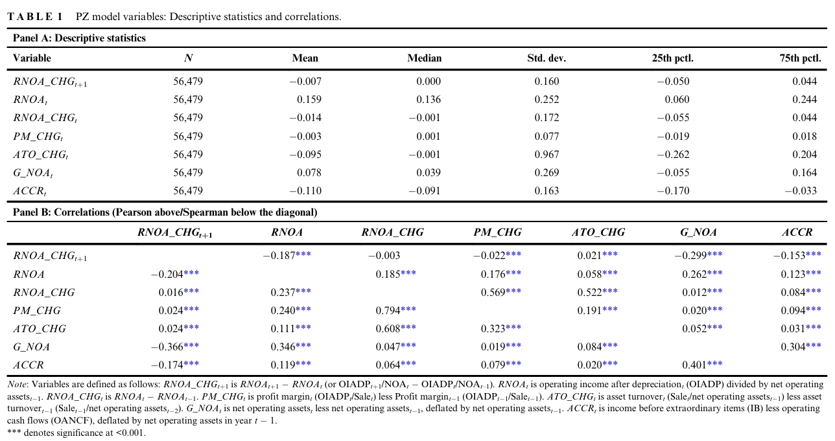
실험 1. 머신러닝과 기존 회귀모형의 예측 성능 비교
미래 수익성 변화량 예측에서 머신러닝의 우수성을 검증하기 위해 Gradient Boosting(TreeNet), OLS, Random Walk 및 변화량 0 예측모형을 비교함. Expanding-window 방식으로 7개 시계열 테스트 구간을 구성하고, 각 모델의 OOS R², MSE, RMSE 등을 평가함.
그 결과 Gradient Boosting의 평균 OOS R²는 0.221, OLS는 0.085로 나타남. RMSE 역시 각각 0.1352와 약 0.146으로 머신러닝의 예측오차가 더 작았으며, 예측오차 차이는 통계적으로 유의함. 동일한 재무변수를 사용하더라도 비선형 모델이 미래 수익성 변화량을 더 정확하게 예측할 수 있음을 확인함.
실험 2. 변수 중요도 및 비선형 관계 분석
머신러닝의 예측력을 구성하는 주요 변수를 확인하기 위해 Relative Variable Importance(RVI)를 계산하고 OLS 회귀계수와 비교함. 이후 Partial Dependence Plot(PDP)을 활용해 주요 변수값에 따라 예측 수익성 변화량이 어떻게 달라지는지 시각화함.
순영업자산 성장률, 현재 RNOA, 발생액 등이 중요한 예측변수로 확인됨. 특히 OLS에서는 통계적으로 유의하지 않았던 이익률 변화와 자산회전율 변화도 머신러닝에서는 예측정보를 제공함. 일부 변수는 선형적인 관계가 아닌 구간별로 기울기가 달라지는 비선형 관계를 보임.
실험 3. 변수 간 상호작용 분석
개별 재무변수의 예측 기여가 다른 재무변수의 수준에 따라 달라지는지 확인하기 위해 변수 간 상호작용 강도를 계산하고 2변수 PDP를 분석함.
현재 RNOA와 과거 RNOA 변화량, 이익률 변화량과 자산회전율 변화량 등에서 상호작용이 확인됨. 특정 재무변수의 예측 방향과 강도가 기업의 기존 수익성 상태에 따라 달라질 수 있음을 보여줌.
실험 4. 핵심 재무변수와 고차원 변수집합 비교
기존 6개 PZ 변수만 사용한 모형과 64개 변수를 추가한 총 70개 변수 모형을 비교하여 설명변수 확대의 효과를 검증함.
6개 변수 모형의 평균 OOS R²는 0.221, 70개 변수 모형은 약 0.250으로 나타남. 다만 추가 변수로 인한 MSE·RMSE 개선은 대부분의 테스트 구간에서 통계적으로 유의하지 않았음. 기존 6개 변수가 확장모형에서도 높은 중요도를 유지함에 따라 핵심 재무정보만으로도 상당한 예측력을 확보할 수 있음을 확인함.
실험 5. 예측 대상 변경 및 강건성 검증
연속형 RNOA 변화량 대신 다음 연도 수익성 증가 여부를 이진분류 문제로 변경하여 결과가 유지되는지 검증함.
Gradient Boosting의 평균 OOS AUC는 0.741, Logistic Regression은 0.684로 나타남. 수익성 변화 방향 예측에서도 머신러닝의 상대적 우위가 유지되었으며, 주요 변수의 중요도 역시 유사하게 나타남.
다른 머신러닝 알고리즘과 수익성 수준 예측을 활용한 추가 분석에서도 핵심 결과가 대체로 유지됨.
실험 6. 경제적 유의성 검증
수익성 예측 성능의 향상이 금융시장에서 실제 경제적 가치로 연결되는지 확인하기 위해 모델의 예측값에 따라 투자 포트폴리오를 구성하고 주식수익률을 비교함.
머신러닝 예측은 기존 회귀모형과 비교해 시장 기대의 조정과 관련된 추가 정보를 제공했으나, 투자 포트폴리오 수익률의 차이는 통계적으로 유의하지 않았음. 예측 정확도 개선이 반드시 유의미한 투자성과 개선을 의미하지는 않는다는 결론을 제시함.
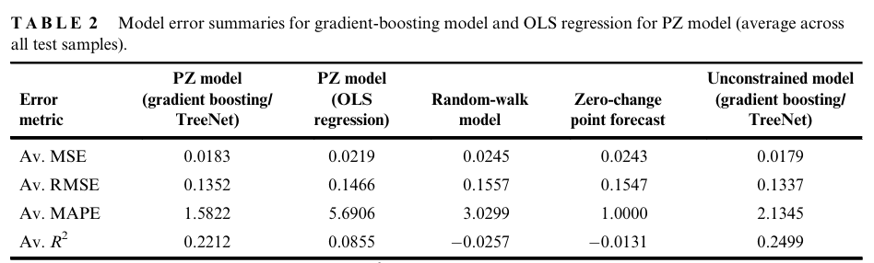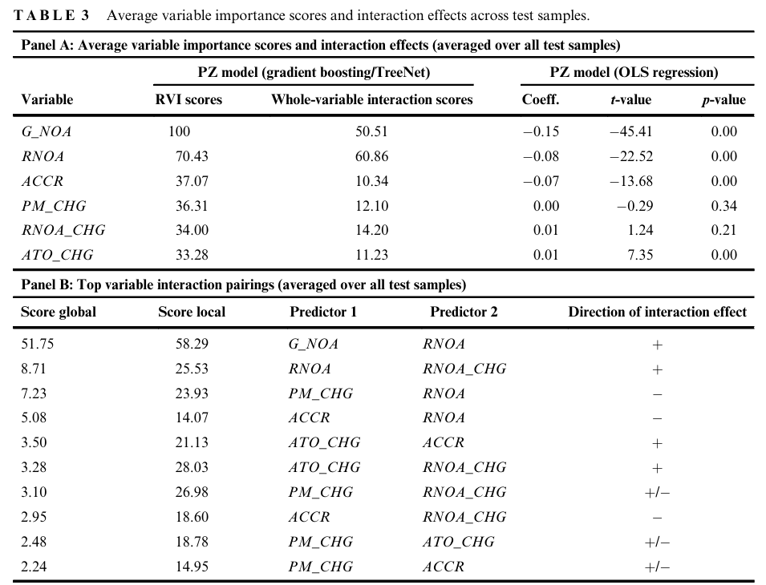

2. Chen et al. (2022)
Predicting Future Earnings Changes Using Machine Learning and Detailed Financial Data
Journal of Accounting Research
연구 목적 및 데이터
고차원의 세부 재무정보와 머신러닝을 결합하여 다음 연도 기업 이익의 증가·감소 방향을 예측하고, 기존 회계모형 및 애널리스트 예측 대비 성능을 평가하고자 함.
2012~2018년 미국 상장기업의 XBRL 재무공시 8,149건을 활용함. 약 4,000개의 재무항목으로부터 당기값, 과거값, 변화율 등을 산출해 12,000개 이상의 설명변수를 구성함. 종속변수는 다음 연도 기업 이익의 증가 여부를 나타내는 이진변수임.
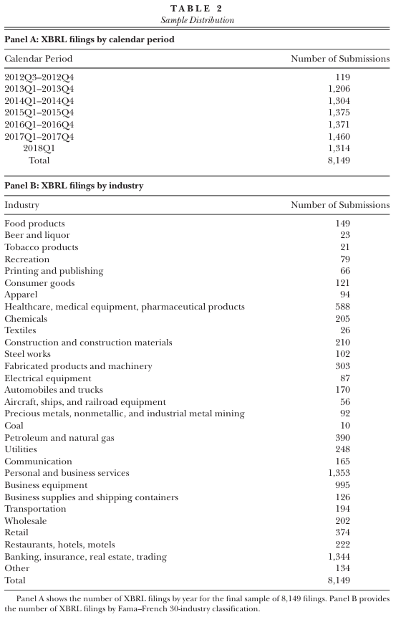
실험 1. 머신러닝의 미래 이익 방향 예측 성능
Random Forest(RF)와 Stochastic Gradient Boosting(SGB)을 사용하여 1년 후 이익 증가 확률을 예측함. 2015~2018년을 테스트 기간으로 설정하고, 이전 2년 학습·직전 1년 검증·현재 연도 테스트로 이어지는 Rolling-window 평가를 수행함.
전체 테스트 표본에서 RF의 AUC는 0.6752, SGB는 0.6754로 나타남. 예측 확률이 0.6 이상 또는 0.4 이하인 확신도 높은 관측치만 평가하면 AUC는 각각 0.6862, 0.6866으로 상승함. Bootstrap 검정에서도 무작위 분류보다 유의하게 높은 예측력을 확인함.
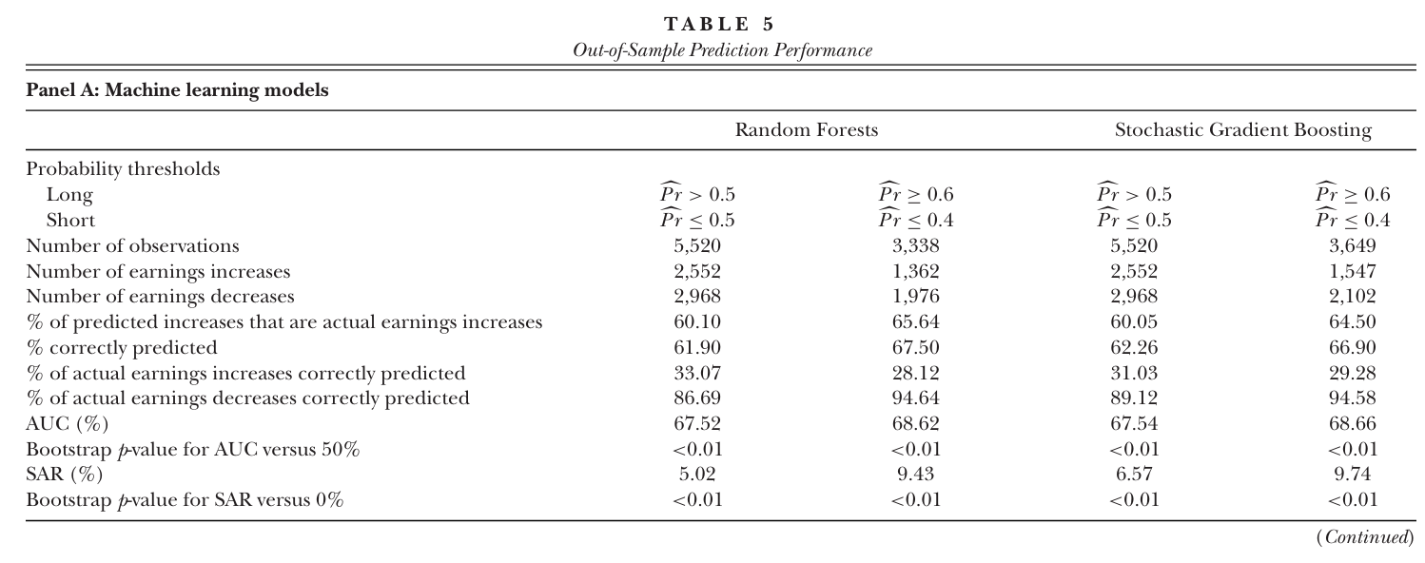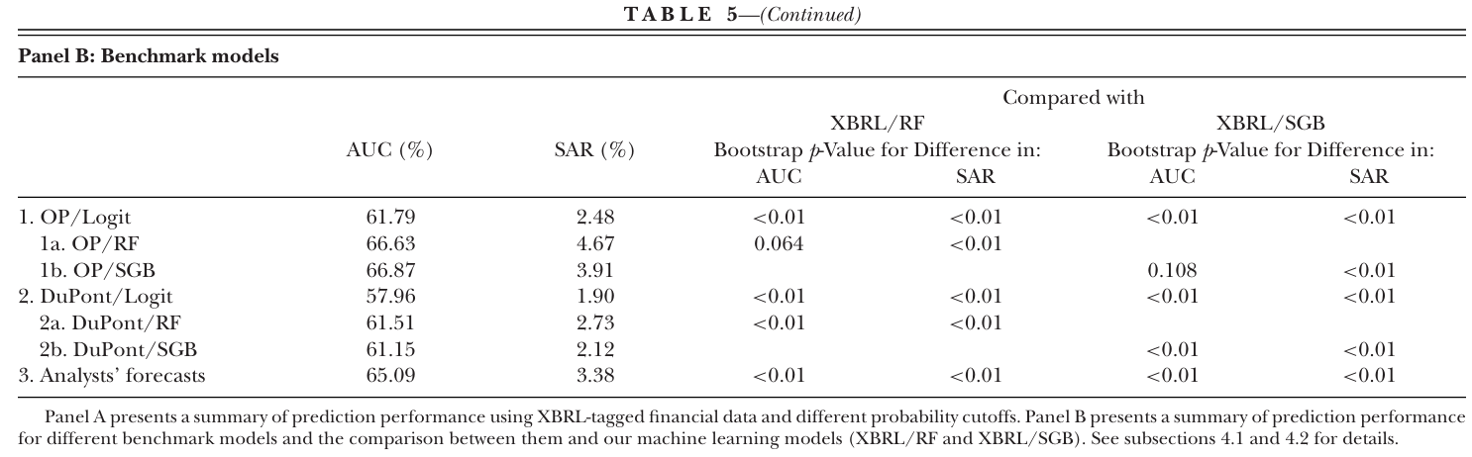
실험 2. 알고리즘과 변수집합의 기여 구분
예측력 향상이 머신러닝 알고리즘의 비선형 학습 능력에서 비롯되는지, 더 많은 재무변수를 사용했기 때문인지 구분하기 위해 알고리즘과 변수집합을 교차하여 비교함.
Ou–Penman 재무변수 65개를 사용한 경우 Logistic Regression의 AUC는 0.6179, RF는 0.6663, SGB는 0.6687로 나타남. 전체 XBRL 변수를 사용한 머신러닝의 AUC는 약 0.675로 소폭 상승함.
동일한 변수에서도 머신러닝의 성능이 높았으며, 고차원 재무정보의 추가적인 예측 기여도 확인됨. 다만 소수 재무변수에서 고차원 변수로 확장했을 때의 성능 개선 폭은 상대적으로 제한적이었음.
실험 3. 애널리스트 예측과 비교
머신러닝이 전문 애널리스트의 이익 전망보다 높은 예측력을 보이는지 평가함. 애널리스트 예측을 이익 증가·감소 확률로 변환해 동일한 AUC 지표로 비교함.
애널리스트 예측의 AUC는 0.6509로, 머신러닝의 약 0.675보다 낮았음. 통계검정에서도 유의한 성능 차이가 확인됨. 머신러닝이 기존 재무정보로부터 전문가 전망에 추가되는 예측정보를 추출할 수 있음을 보여줌.
실험 4. 경제적 유의성 검증
모델이 예측한 이익 증가 확률에 따라 기업을 분류하고, 이익 증가 확률이 높은 기업을 매수하고 낮은 기업을 매도하는 헤지 포트폴리오를 구성함. 이후 12개월간 기업규모 조정 수익률을 측정함.
RF 기반 포트폴리오는 연간 5.02%, SGB 기반 포트폴리오는 6.57%의 규모조정 수익률을 기록함. 확신도가 높은 예측만 사용한 포트폴리오에서는 각각 9.43%, 9.74%로 상승함. Bootstrap 검정에서도 경제적 성과의 통계적 유의성을 확인함.
실험 5. 데이터 품질에 따른 예측 성능 분석
XBRL 데이터의 품질이 예측 성능에 영향을 미치는지 검증함. 공시자료에서 비표준·사용자정의 태그의 활용 정도를 기준으로 데이터 품질이 높은 집단과 낮은 집단을 구분함.
저품질 집단의 AUC는 RF 0.6599, SGB 0.6470이었으나, 고품질 집단에서는 각각 0.7082, 0.7183으로 상승함. 데이터의 품질과 표준화 정도가 고차원 머신러닝 예측에 중요한 요인임을 확인함.
실험 6. 예측 대상에 따른 성능 비교
미래 이익의 증가·감소 방향 예측 외에 미래 이익 수준 및 연속형 이익 변화량을 예측하는 회귀실험을 수행함.
미래 이익 수준의 OOS R²는 RF 0.053, SGB 0.060으로 단순 Random Walk의 0.075보다 낮았음. 연속형 이익 변화량 예측에서도 OOS R²는 약 0.06~0.08 수준에 머물렀음. 저자들은 이익 변화의 절대적 규모보다 증가·감소 방향을 예측하는 접근이 상대적으로 유용하다고 판단함.
실험 7. 변수 중요도와 예측 패턴 분석
Permutation 기반 변수 중요도를 계산하여 고차원 재무 피처 가운데 예측에 기여하는 변수를 파악함. 연도별 중요도 순위를 비교하고, 재무제표 본문과 주석 항목 등 정보군별 중요도도 분석함.
기존 이익과 EPS 등 수익성 관련 변수가 높은 중요도를 보였으며, 일부 상세 주석 항목에서도 추가적인 예측정보가 확인됨. RF의 연속 연도 변수 중요도 상관계수는 약 0.98로 나타나 중요도 순위의 안정성도 확인함.
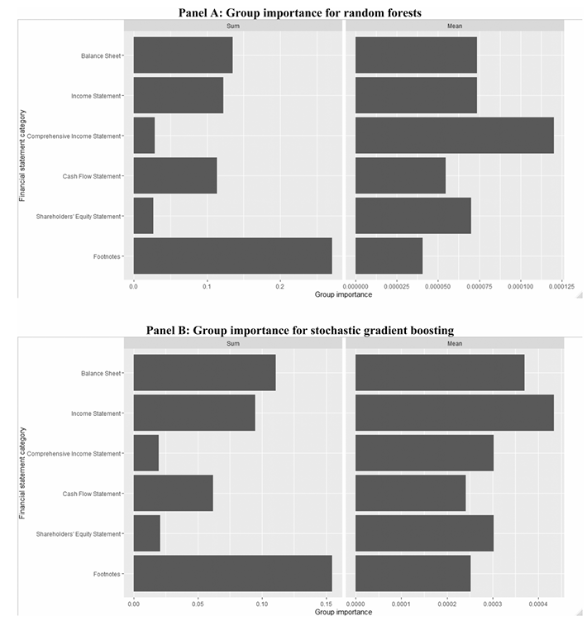

3. Eslahi et al. (2025)
Signal Received? Carbon Price and Financial–Environmental Performance Prioritization in EU ETS Firms
International Review of Financial Analysis
연구 목적 및 데이터
탄소가격이 기업의 재무성과와 환경성과에 전달하는 시장 신호를 분석하고, 두 성과에 부여하는 상대적 가중치에 따라 탄소가격과 성과의 예측적 관계가 달라지는지 확인하고자 함.
2008~2022년 EU ETS 참여기업 3,797개, 28개국의 25,037 기업-연도 관측치를 활용함. 재무성과는 EBITDA Margin, 환경성과 지표는 실제 검증 탄소배출량을 사용함.
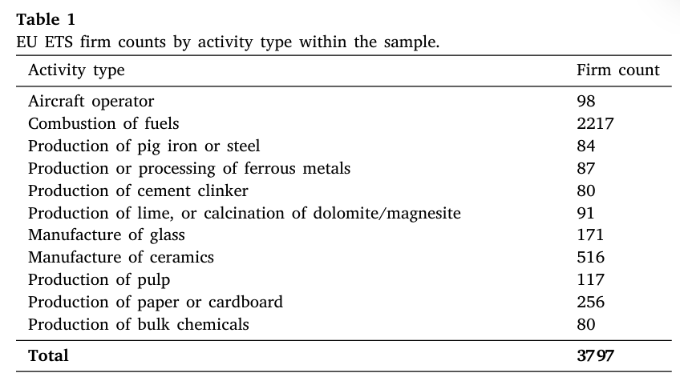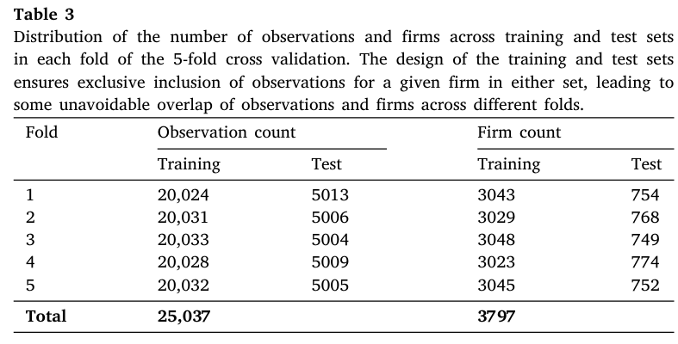
실험 1. 재무·환경 복합 성과지수 구성
기업성과를 하나의 재무지표로 한정하지 않고 재무성과와 환경성과의 상대적 중요도에 따라 다르게 정의하고자 함.
EBITDA Margin과 실제 검증 배출량을 연도별로 표준화한 뒤, 두 지표의 가중합으로 종속변수를 구성함.
복합 성과지수 = w1 × 표준화 EBITDA Margin + w2 × 표준화 배출량
두 가중치의 합을 1로 고정하고 0.1 단위로 조정해 11개의 종속변수 사양을 생성함. 재무성과 가중치 0.0은 배출량만을 반영하며, 1.0은 EBITDA Margin만을 반영하는 사양임.
이는 실제 기업의 전략적 우선순위를 관측한 것이 아니라, 성과지수의 정의를 변화시키는 시나리오 실험임.
실험 2. XGBoost 모델링 및 최적화
각 복합 성과지수 사양에 대해 별도의 XGBoost 회귀모형을 구축함. 설명변수로는 전년도 평균 EUA 탄소가격, 기업 재무·운영 특성, 국가, 산업활동 유형, 연도, ETS 계획기간 등을 활용함.
5-fold Cross-validation에서 같은 기업이 학습과 테스트에 동시에 포함되지 않도록 기업 단위로 분할함. 각 사양에 대해 하이퍼파라미터를 최적화하고 평균 RMSE로 모델을 평가함.
최적 하이퍼파라미터를 선정한 후 전체 표본을 활용해 최종 모델을 학습하고 해석분석을 수행함. 연구의 주된 관심은 알고리즘 간 성능 우위가 아니라 탄소가격 신호의 비선형적 예측관계에 있음.
실험 3. ALE 기반 탄소가격 민감도 분석
기업의 재무·환경 성과지수와 전년도 탄소가격 사이의 관계를 분석하기 위해 Accumulated Local Effects(ALE)를 적용함.
11개 가중치 사양별로 전년도 평균 EUA 가격의 ALE 곡선을 추정하고, 탄소가격 상승에 따른 예측 성과지수의 변화를 비교함.
재무성과 가중치가 0.0~0.3인 사양에서는 탄소가격과 복합 성과지수의 관계가 미약했음. 재무성과 가중치가 0.4 이상으로 증가하면서 탄소가격 상승에 따른 부정적인 예측관계가 나타나기 시작했으며, 0.6~0.9 구간에서는 음(-)의 반응이 더욱 뚜렷해짐.
저자들은 탄소가격의 시장 신호가 재무성과를 중시하는 성과지수에서 더 명확하게 반영된다고 해석함. 다만 이는 ALE에 나타난 예측적 관계이며 탄소가격의 인과효과를 추정한 결과는 아님.
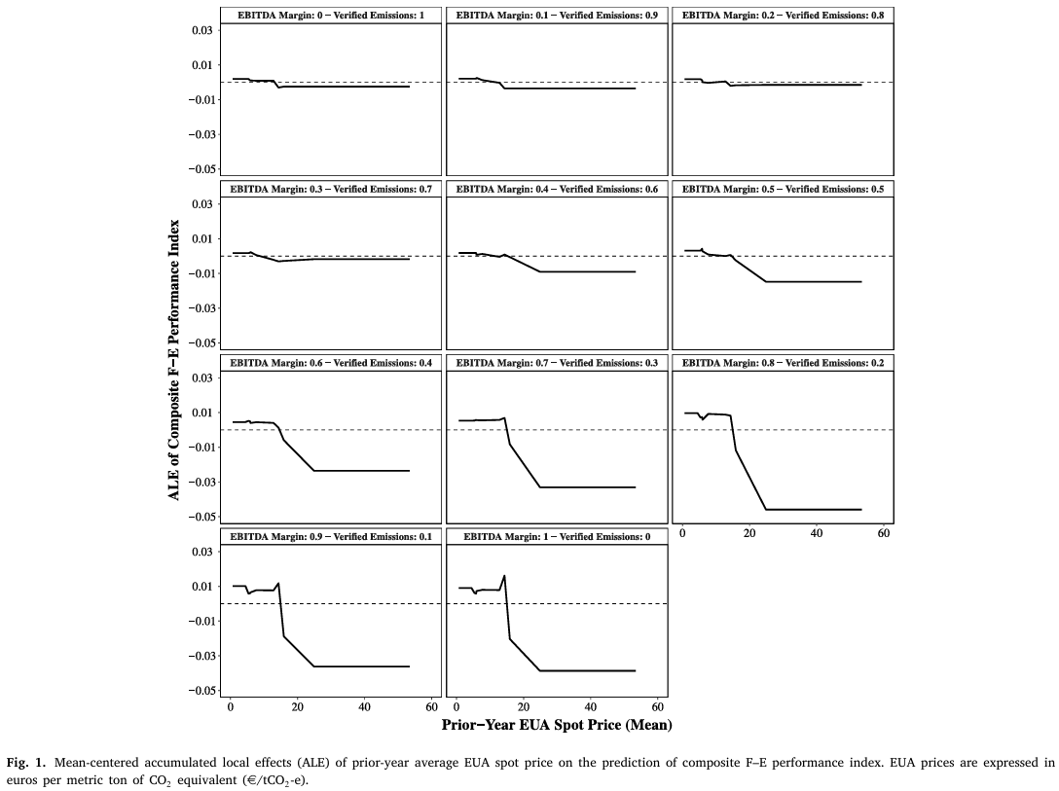
추가 검토. 연구 설계의 한계
각 성과지수 가중치에 대해 별도의 XGBoost를 최적화했으므로, ALE 곡선의 차이가 가중치 변화에서만 발생했다고 단정하기 어려움. 모델별 하이퍼파라미터 및 적합도 차이가 결과에 영향을 미칠 수 있음을 인정함.
또한 전년도 평균 탄소가격만 사용하므로 장기적인 탄소비용 적응과정이 충분히 반영되지 않을 수 있으며, 산업별 비용 전가 능력의 차이를 별도로 분석하지 못했다는 한계를 제시함.

4. Kalantzis et al. (2025)
Firms’ Response to Climate Regulations: Empirical Investigations Based on the European Emissions Trading System
Energy Policy
연구 목적 및 데이터
환경규제 강화가 기업의 비용·매출·수익성·투자에 미치는 영향을 분석하고, ETS 참여 여부와 실제 배출권 구매부담에 따라 기업의 대응이 달라지는지 검증하고자 함.
1995~2020년 유럽 12개국의 약 100만 기업을 포함한 재무패널을 구축함. 이 가운데 ETS 시설을 보유한 기업 1,870개를 식별했으며, 주요 회귀에서는 ETS 기업 1,599개를 포함함.
환경규제 지표로 OECD의 시장기반 환경정책 엄격성(EPS) 지수를 사용하고, 기업성과는 매출·투입비용·EBITDA·고정자산의 로그 변화량으로 측정함.
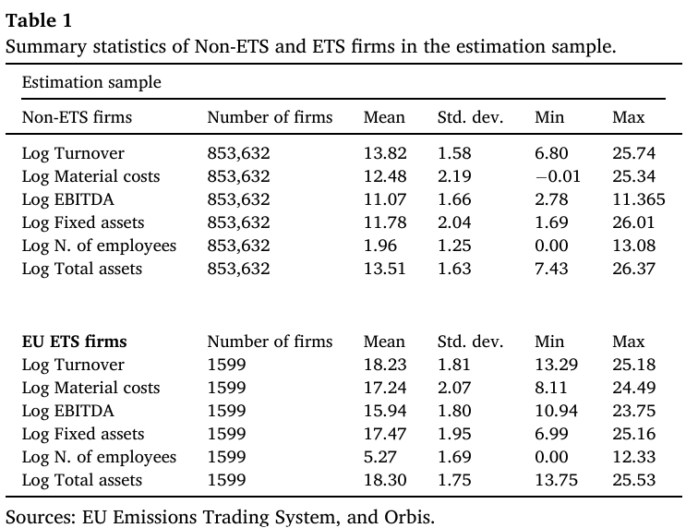
실험 1. 환경규제 강화와 평균적인 기업 재무성과
환경규제 강화가 기업성과에 미치는 평균적인 영향을 확인하기 위해 EPS 지수의 변화와 재무성과 변화량 사이의 패널회귀를 추정함.
기업 고정효과 및 국가·산업·연도 관련 고정효과와 통제변수를 포함해, 규제 강화에 따른 비용·매출·이익·투자 변화를 각각 분석함.
분석 결과 환경규제 강화가 평균적인 기업의 수익성을 크게 훼손한다는 일관된 증거는 나타나지 않음. 일부 기업에서는 비용과 매출이 동시에 조정되며 수익성이 유지되는 패턴이 관찰됨.
실험 2. ETS 참여 여부와 배출권 구매부담별 이질성 분석
규제대상 기업이라도 실제 탄소비용을 부담하는지에 따라 성과가 다르게 나타나는지 검증함.
기업을 비ETS 기업, ETS 기업 중 배출권 구매부담이 없는 기업, ETS 기업 중 구매부담이 있는 기업으로 구분함. 탄소가격이 전체 기간의 상위 25%에 해당하는 시점을 높은 탄소가격 구간으로 정의하고, 환경규제 변화와 기업집단·탄소가격 구간의 상호작용을 분석함.
높은 탄소가격 구간에서 실제 배출권 구매부담이 있는 기업은 투입비용이 6% 이상 증가하고 매출도 약 3% 증가하는 패턴을 보였음. 그러나 이익은 통계적으로 유의하게 감소하지 않았음.
반면 구매부담이 없는 기업에서는 높은 탄소가격에 따른 이익 증가가 나타남. 저자들은 잉여 배출권 판매와 비용 전가 가능성 등을 설명으로 제시함.
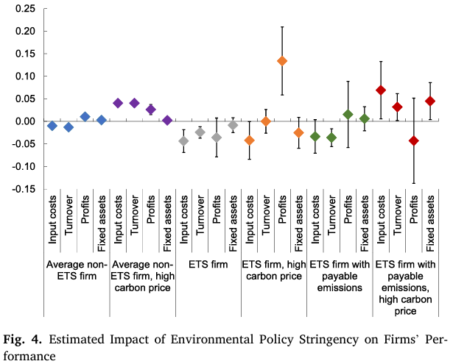
실험 3. 고정자산 투자에 대한 영향 분석
탄소규제 강화에 대응해 기업이 투자를 확대하는지 확인하기 위해 고정자산 변화량을 종속변수로 설정함.
높은 탄소가격 환경에서 배출권 구매부담이 있는 ETS 기업은 EPS 지수 1단위 증가에 대해 고정자산이 약 4.5% 증가하는 것으로 나타남.
이는 기업이 높아진 탄소비용에 대응하여 생산 및 기술 관련 투자를 확대할 수 있음을 보여주는 결과로 해석함.
실험 4. 유형자산과 무형자산의 투자 구성 비교
규제에 대한 기업의 대응이 생산설비에 집중되는지, 무형자산 투자에서도 나타나는지 확인함.
전체 고정자산과 유형고정자산을 각각 종속변수로 분석하고 투자 구성의 차이를 간접적으로 평가함. 무형자산이 0으로 보고되는 기업이 많아 무형자산의 변화를 직접 추정하지는 않음.
실제 배출권 구매부담이 있는 ETS 기업에서는 전체 고정자산과 유형자산이 함께 증가했으며, 무형자산 투자도 증가했을 가능성이 제시됨. 반면 구매부담이 없는 기업에서는 유형자산 증가만 뚜렷하게 나타남.
실험 5. 탄소가격 수준과 변동성의 영향 구분
기업의 대응이 높은 탄소가격에 따른 비용 부담 때문인지, 가격 변동성에 따른 불확실성 때문인지 확인하고자 함.
높은 탄소가격 구간과 높은 탄소가격 변동성 구간을 별도로 설정하여 회귀분석을 수행함.
높은 탄소가격 구간에서는 배출권 구매부담 기업의 투자 증가가 나타났으나, 가격 변동성이 높은 구간에서는 동일한 투자 증가가 유의하게 관찰되지 않음.
실제 탄소가격 수준과 구매부담이 가격 변동성보다 기업의 투자 대응과 밀접하게 관련될 가능성을 제시함.
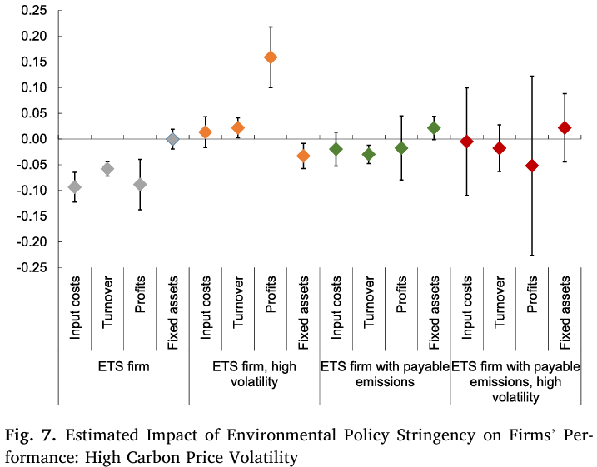
실험 6. 재무건전성 통제 및 분위회귀 강건성 검증
주요 결과가 기업의 재무구조나 일부 극단적 기업의 영향을 받은 것인지 확인함.
기존 회귀에 현금/총자산과 부채/총자산을 추가하고, 평균적인 기업뿐 아니라 중위기업의 반응을 확인하기 위해 중앙값 분위회귀(Quantile Regression)를 수행함.
재무변수 통제 이후에도 배출권 구매부담 기업의 투자 증가가 유지되었으며, 투자 증가 추정치는 약 4.5%에서 6% 수준으로 나타남. 중앙값 분위회귀에서도 높은 탄소가격에 따른 투자 증가가 확인되었으며, 중위기업의 투자 증가폭은 약 3%로 나타남.
이를 통해 주요 결과가 일부 극단적 관측치에만 의존하지 않는다는 근거를 제시함.

5. Makridou et al. (2019)
The Financial Performance of Firms Participating in the EU Emissions Trading Scheme
Energy Policy
연구 목적 및 데이터
EU ETS 참여기업의 수익성이 기업 재무상태, 거시경제, 에너지시장 환경, 배출권 할당 및 실제 배출량과 어떤 관계를 갖는지 검증하고자 함.
2006~2014년 유럽 19개국 ETS 참여기업 3,952개를 대상으로 21,324 기업-연도 관측치를 수집함. 주요 회귀분석에는 16,344개 관측치를 사용함.
종속변수는 EBIT/총자산으로 정의한 수익성 지표(EBITTA)임. 기업·국가·산업·시점에 따른 계층적 특성을 반영하기 위해 Cross-classified Multilevel Model을 활용함.
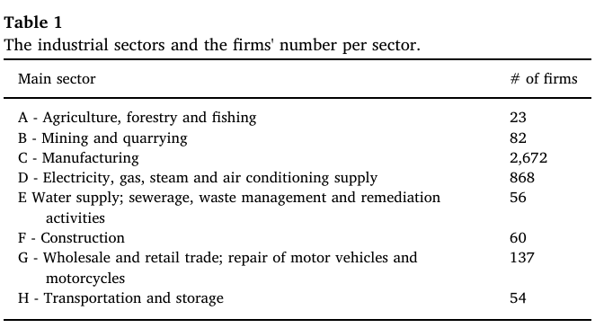
실험 1. 재무·거시변수 기준모형 M1
기업의 기본적인 재무특성과 거시경제 환경이 수익성에 미치는 관계를 분석함.
유동비율, 자기자본비율, 기업규모, 인력집약도, 매출/총자산, GDP 성장률 등을 설명변수로 설정함. 기업 재무비율에 1년 시차를 적용하여 동일 기간 수익성과의 동시성 문제를 완화함.
자기자본비율, 매출/총자산, GDP 성장률은 수익성과 양(+)의 유의한 관계를 보였으며, 인력집약도는 음(-)의 관계를 나타냄.
실험 2. 에너지·탄소가격 변수 추가모형 M2
재무·거시정보에 에너지시장 관련 정보를 추가할 때 모형의 적합도가 개선되는지 확인함.
M1에 전력시장 경쟁수준(MER), 에너지효율 정책점수(EFPS), 탄소선물가격 변화율(AGRFP)을 추가함.
EFPS는 수익성과 유의한 양(+)의 관계를 보였으나, MER와 AGRFP는 통계적으로 유의하지 않았음. AIC 역시 M1의 115,977.2에서 M2의 115,978.8로 소폭 상승해 모형 적합도가 개선되지 않음.
실험 3. 배출권 할당비율 변수 추가모형 M3
실제 배출량 대비 배출권 할당량이 기업 수익성과 관련되는지 검증함.
M2에 AF = 배출권 할당량 / 실제 검증 배출량을 추가함.
AF의 계수는 -0.231로 1% 수준에서 유의했으며, AIC는 115,915.9로 감소함. 배출권 할당과 관련된 정보가 수익성 설명에 추가적인 기여를 한다는 결과임.
다만 AF는 할당량을 실제 배출량으로 나눈 지표이므로 배출권 부족률과 동일한 의미로 해석할 수 없음.
실험 4. 탄소집약도 변수 추가모형 M4
기업의 배출집약도가 수익성과 관련되는지 확인함.
M2에 VETS = 실제 검증 배출량 / 매출액을 추가함.
VETS의 계수는 -0.148로 1% 수준에서 유의했으며, AIC는 115,969.4로 감소함. 매출 대비 탄소배출량이 높은 기업에서 낮은 수익성이 관찰되는 관계를 확인함.
실험 5. 탄소 관련 변수 통합모형 M5
배출권 할당비율과 탄소집약도를 동시에 투입했을 때 각각의 관계가 유지되는지 검증함.
M5는 재무·거시·에너지·탄소 변수를 모두 포함한 모형임. AF의 계수는 -0.251, VETS는 -0.206으로 모두 1% 수준에서 유의했음. 탄소선물가격 변화율은 여전히 유의하지 않았음.
M5의 AIC는 115,896.1로 5개 모형 중 가장 낮았음. 탄소가격 변화 자체보다 기업의 배출권 할당 상태 및 배출집약도가 수익성을 설명하는 데 더 중요한 변수로 나타남.
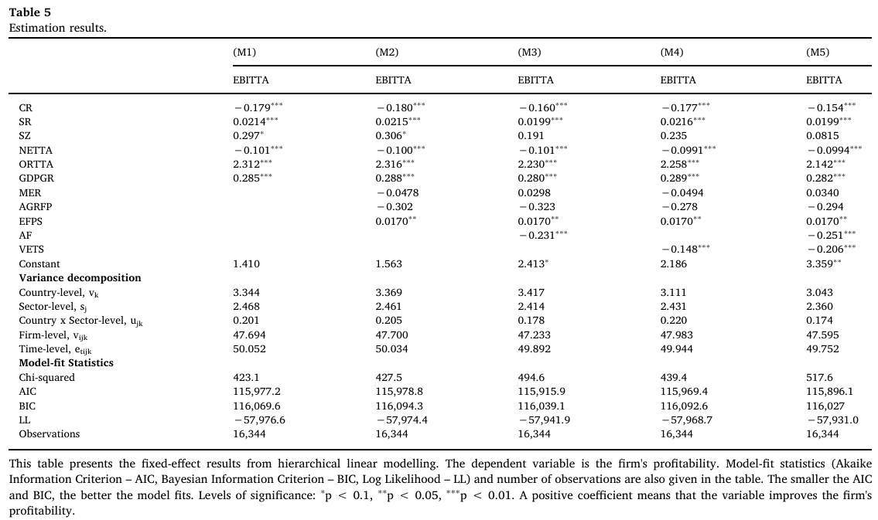
실험 6. 기업·국가·산업·시점의 분산 분해
수익성의 차이가 어느 수준에서 주로 발생하는지 확인하기 위해 다층모형의 분산 구성요소를 분석함.
M5에서 기업 수준의 분산 추정치는 약 47.6, 시점 수준은 약 49.8로 나타났으며, 국가·산업 수준의 분산은 상대적으로 작았음. 기업 고유 특성과 시간에 따른 변화가 수익성의 주요 변동성을 구성함을 확인함.
실험 7. ETS 계획기간별 분석
규제 제도의 변화에 따라 수익성 관련 변수의 역할이 달라지는지 검증함.
M5를 EU ETS 제2기(2008~2012년)와 제3기(2013~2014년)에 각각 적용함. 제2기는 10,383개, 제3기는 4,252개 관측치를 사용함.
AF와 VETS의 음(-)의 관계는 두 기간 모두에서 유의했음. 반면 에너지효율 정책점수의 양(+)의 관계는 제2기에서 유의했으나 제3기에서는 유의하지 않았으며, 일부 재무·에너지 변수의 계수 방향과 유의성도 변화함.
배출권 관련 변수의 관계는 비교적 유지되는 반면, 기타 정책 및 시장 관련 요인의 관계는 규제 시기에 따라 달라질 수 있음을 확인함.
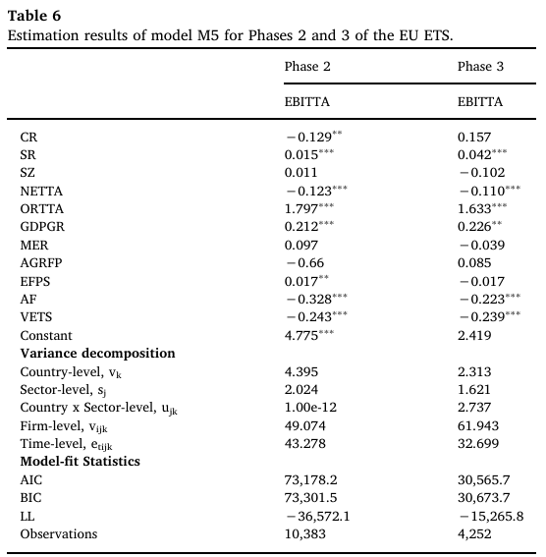

6. Park et al. (2024)
The Effects of Carbon Emissions Trading on Profitability and Value: Evidence from Korean Listed Firms
Journal of International Financial Management & Accounting
연구 목적 및 데이터
2015년 한국 배출권거래제(K-ETS) 도입이 기업의 실제 배출량, 환경평가, 단기 수익성 및 장기 기업가치에 미친 영향을 검증하고자 함.
2011~2017년 한국 KOSPI·KOSDAQ 상장기업 1,749개, 10,699 기업-연도 관측치를 활용함. 이 가운데 ETS 규제대상 기업은 196개임.
K-ETS 도입을 준자연실험으로 설정하고, 규제대상 기업과 비규제 기업의 제도 도입 전후 변화 차이를 추정하는 DID(Difference-in-Differences)를 적용함.
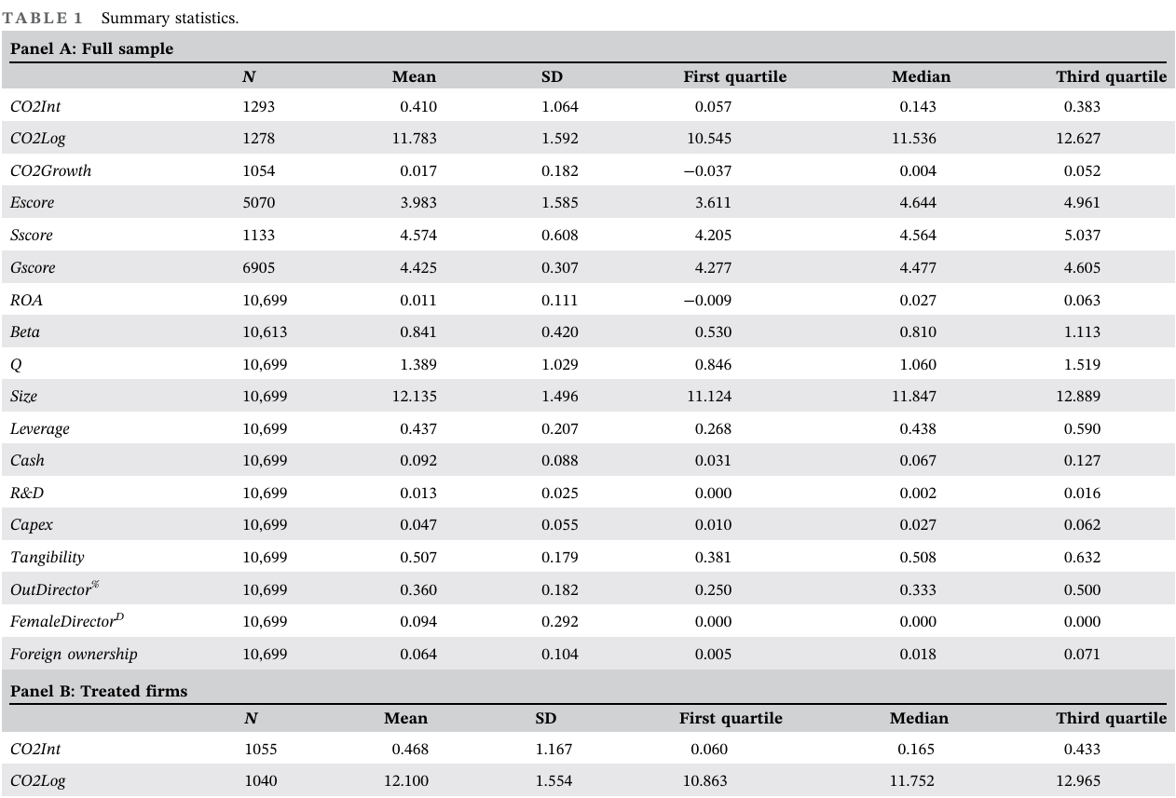
실험 1. K-ETS 도입과 실제 탄소배출량 변화
배출권거래제 도입이 기업의 탄소배출량을 유의하게 감소시켰는지 검증함.
종속변수로 매출 대비 탄소배출집약도, 배출량 로그값, 연간 배출량 변화율을 설정함. 규제대상 여부와 도입 이후 시점의 상호작용을 DID 모형으로 추정함.
세 가지 배출량 지표에서 DID 계수는 양(+)이었으나 통계적으로 유의하지 않았음. K-ETS 도입 초기에는 규제대상 기업의 실제 배출량 감소 효과가 명확하게 확인되지 않음.
실험 2. 환경등급 변화 분석
실제 배출량 감소가 나타나지 않더라도 규제 도입에 따라 기업의 환경평가가 개선되는지 확인함.
KCGS 환경등급의 로그값을 종속변수로 설정하고 동일한 DID 분석을 수행함.
모든 주요 모형에서 규제대상 기업의 환경등급이 유의하게 개선되었으며, DID 계수는 1% 수준에서 유의했음.
실제 탄소배출 감축과 환경평가 개선이 반드시 동시에 발생하지는 않는다는 결과를 제시함. 저자들은 규제 참여 및 정보공시 자체가 환경평가에 긍정적으로 반영되었을 가능성을 제기함.
실험 3. 단기 수익성에 대한 영향 분석
배출권거래제 도입이 규제대상 기업의 수익성을 악화시키는지 검증함.
ROA를 종속변수로 설정하고, 산업·연도 고정효과와 기업·연도 고정효과를 달리 적용한 네 가지 회귀모형을 비교함.
DID 계수는 +0.004~+0.009로 대체로 양(+)이었음. 그러나 기업·연도 고정효과와 재무 통제변수를 모두 포함한 모형에서는 통계적으로 유의하지 않았음.
K-ETS 도입 초기에는 규제대상 기업의 수익성이 크게 악화되지 않았으며, 무상할당 및 잉여 배출권 판매 등이 비용 부담을 완화했을 가능성을 제시함.
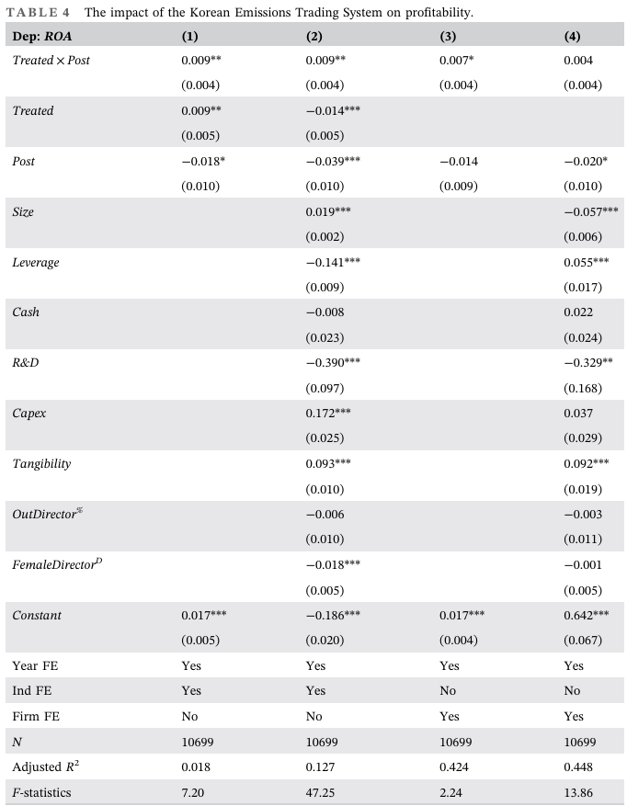
실험 4. 장기 기업가치에 대한 영향 분석
단기 수익성이 유지되더라도 투자자들이 미래의 탄소비용 위험을 기업가치에 반영하는지 검증함.
Tobin's Q를 종속변수로 변경하고 실험 3과 동일한 DID를 수행함.
모든 주요 모형에서 DID 계수는 -0.203~-0.266으로 1% 수준에서 유의했음. 기업·연도 고정효과와 통제변수를 포함한 모형의 계수는 -0.215로 나타남.
단기 수익성과 달리 장기 기업가치는 유의하게 하락하는 결과가 나타남. 저자들은 향후 배출권 가격 상승과 규제 강화에 대한 시장의 우려가 기업가치에 반영되었을 가능성을 제시함.
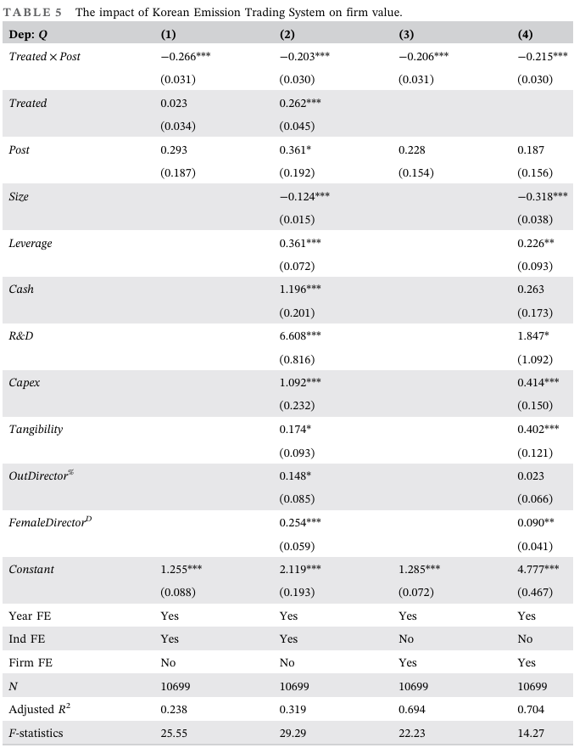
실험 5. 평행추세 및 시점별 효과 검증
DID 분석의 핵심 전제인 평행추세 가정을 점검하고, 규제 도입 효과가 시간에 따라 변화하는지 검증함.
2011년을 기준연도로 설정하고 2012~2017년 각 연도와 규제대상 기업 더미의 상호작용을 추정함.
도입 전 대부분의 상호작용 계수는 유의하지 않았으나 일부 사전 추세에서는 차이가 발견됨. 규제 도입 후 ROA는 2015년에 감소한 뒤 점진적으로 회복했고, 2017년에는 유의한 증가가 나타남.
이는 규제 도입 초기의 조정비용이 시간이 지나며 완화될 수 있다는 해석을 뒷받침함. 다만 일부 사전 추세 차이가 존재하므로 DID의 인과적 해석에는 주의가 필요함.
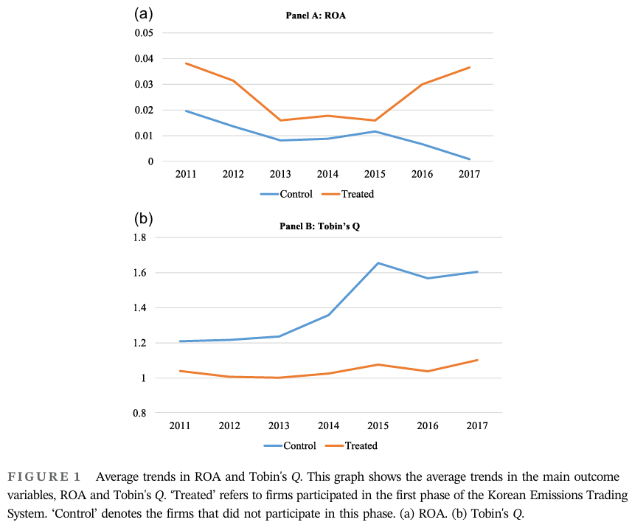
실험 6. 기업가치 하락 원인 탐색
단기 수익성과 장기 기업가치의 결과가 상반되게 나타난 원인을 확인하고자 함.
종속변수를 주식 베타, 외국인 지분율, 사회등급(S), 지배구조등급(G)으로 각각 변경해 DID를 수행함.
규제대상 기업의 주식 베타는 +0.040으로 증가했으며 10% 수준에서 유의했음. 사회등급 역시 유의하게 개선되었으나 외국인 지분율과 지배구조등급의 변화는 유의하지 않았음.
기업가치 하락은 외국인 투자자의 이탈이나 지배구조 악화보다 미래 탄소규제와 관련된 체계적 위험 증가와 관련될 가능성을 제시함.
실험 7. 외국인 지분율에 따른 이질성 분석
외국인 투자자의 지분율이 기업의 탄소 리스크 대응 및 기업가치 변화와 관련되는지 확인함.
외국인 지분율, 규제대상 여부, 규제 도입 이후 시점을 결합한 삼중 상호작용 회귀를 수행함.
Tobin's Q에 대한 삼중 상호작용 계수는 약 +0.54~+0.56으로 유의한 양(+)의 값을 보였음. 반면 ROA에 대한 상호작용은 유의하지 않았음.
외국인 지분율이 높은 규제대상 기업은 규제 도입 이후 기업가치 하락폭이 상대적으로 작았음을 확인함.
실험 8. 탄소배출량 수준에 따른 이질성 분석
동일한 규제대상 기업이라도 탄소배출량 수준에 따라 수익성 및 기업가치 변화가 다르게 나타나는지 검증함.
ETS 참여기업만을 대상으로 배출량 로그값과 규제 도입 이후 시점의 상호작용을 분석함.
ROA에 대한 상호작용 계수는 유의하지 않았으나, Tobin's Q에서는 -0.043~-0.047로 유의한 음(-)의 관계를 보였음.
탄소배출량이 많은 기업에서 기업가치 하락이 더 크게 나타났으며, 투자자들이 기업별 탄소위험 노출 수준을 차별적으로 반영했을 가능성을 제시함.
실험 9. Placebo Test
실제 규제 도입 시점에 나타난 결과가 규제와 무관한 기존 기업 특성이나 시계열 변화에서 비롯되었는지 확인함.
2015년 대신 2013년, 2017년, 2018년, 2019년을 가상의 ETS 도입 시점으로 설정함. 탄소배출량 125,000tCO₂를 기준으로 기업을 구분하고, 가상 도입 전후의 ROA와 Tobin's Q 변화를 비교함.
가상 규제 도입 시점에서 주요 상호작용 계수는 통계적으로 유의하지 않았음. 실제 K-ETS 도입 시점의 결과가 단순한 배출량 기준에 따른 기존 추세만으로 설명되지는 않는다는 추가 근거를 제시함.

